Stručný materiál pro tvorbu a správu záložek v prohlížeči

Pro demonstraci byl nejprve použit prohlížeč Avast, který je velmi podobný prohlížeči Google Chrome a dalším. Druhá část materiálu naleznete nastavení složek v prohlížeči MS Edge.

- Zapnutí zobrazování lišty záložek
Lišta záložek bývá v počátečním nastavení vypnutá. Proto je třeba nejprve zapnout její zobrazení.

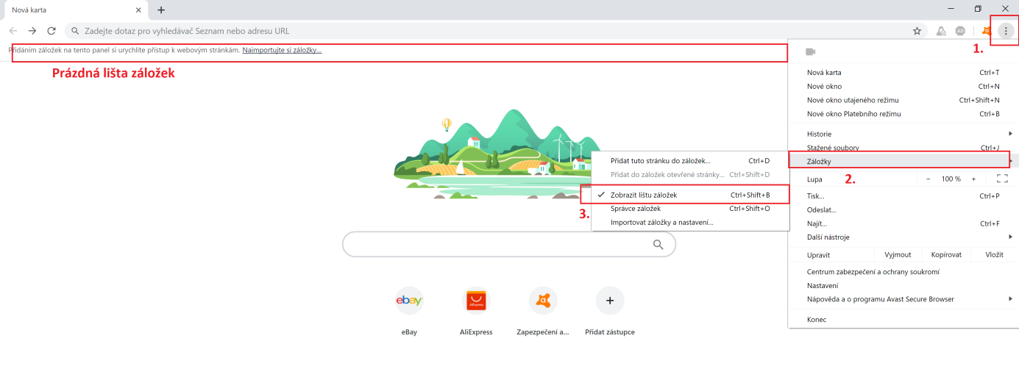

- Tvorba složek
Lišta záložek funguje dobře i bez použití složek, nicméně po určité době se přeplní a tím klesá přehlednost a užitečnost. Proto je dobrá již od počátku používat složky, do kterých se postupně oblíbené stránky – záložky „uklízí“.

Přístup do správy záložek:
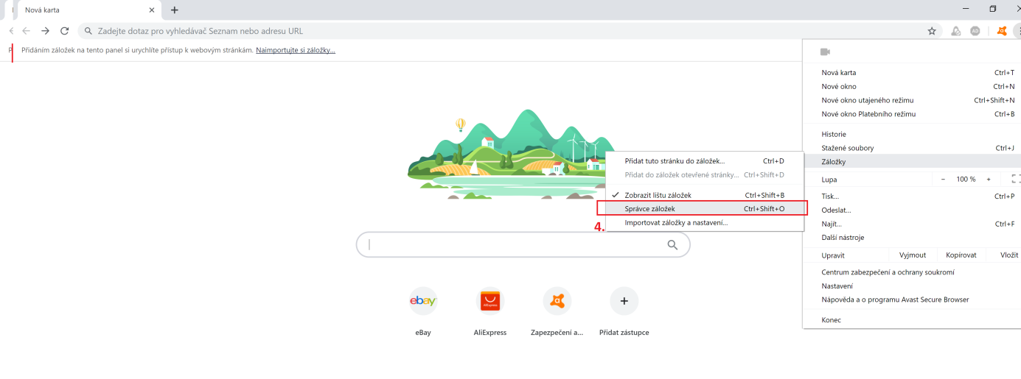

Tvorba nových složek:
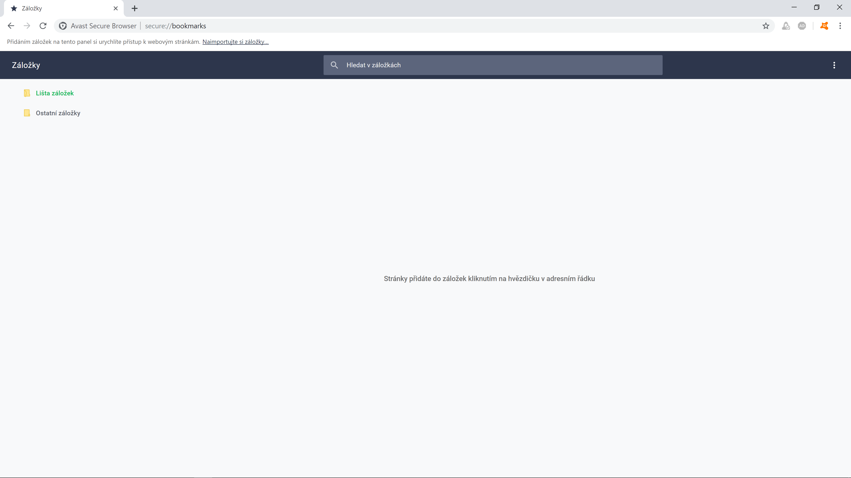
Figure 1 Pracovní plocha pro správu záložek

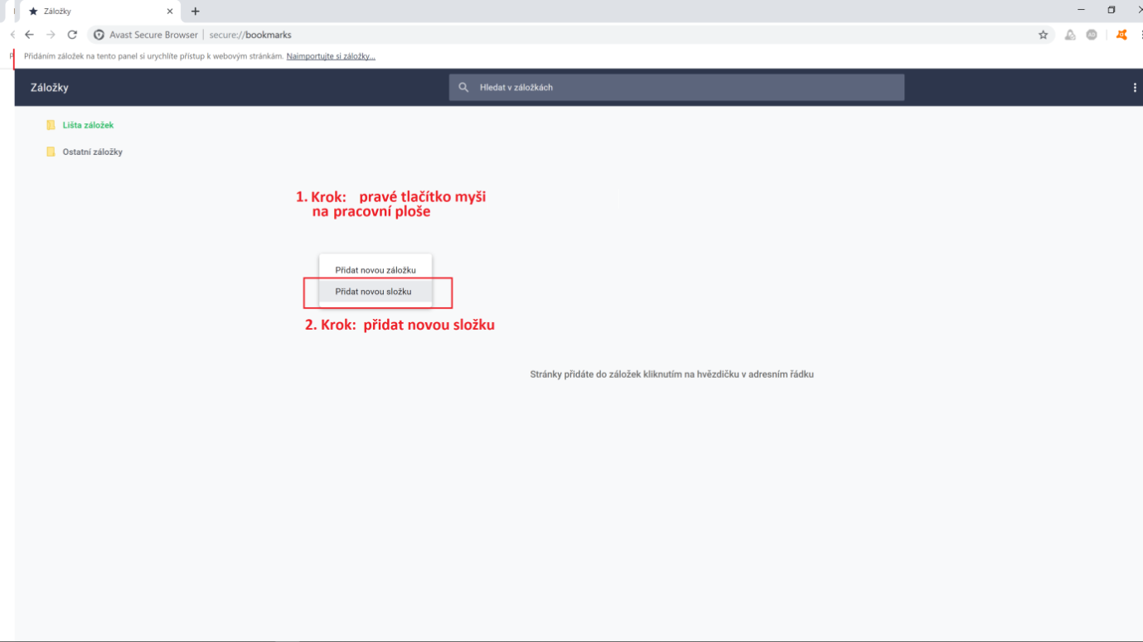
Figure 2 Tvorba složky - krok 1

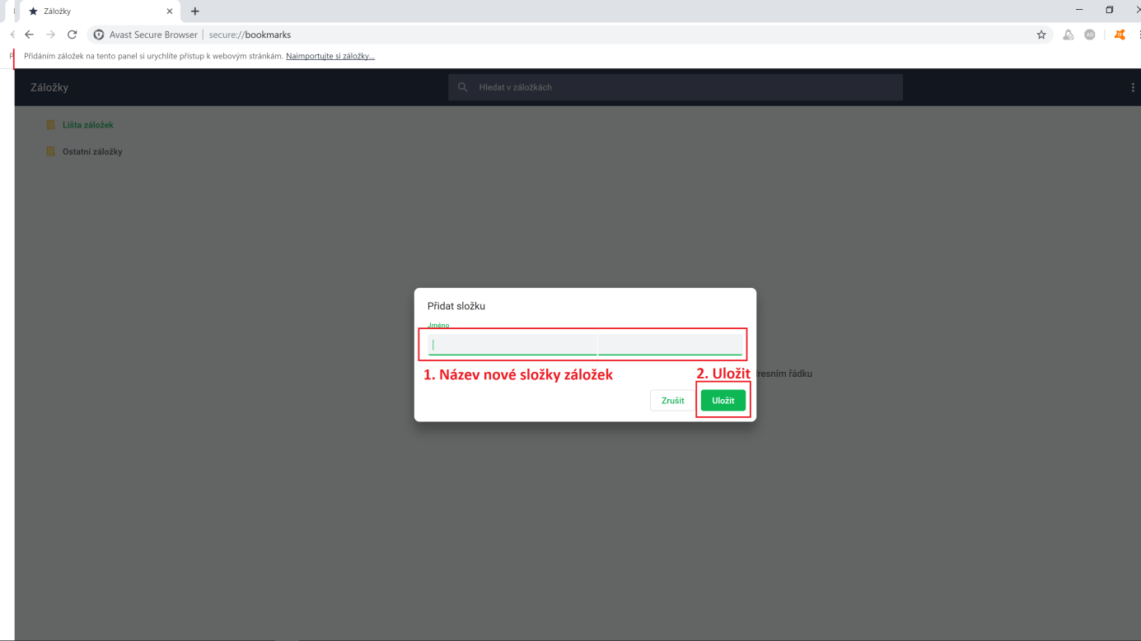
Figure 3 Tvorba složky - krok 2

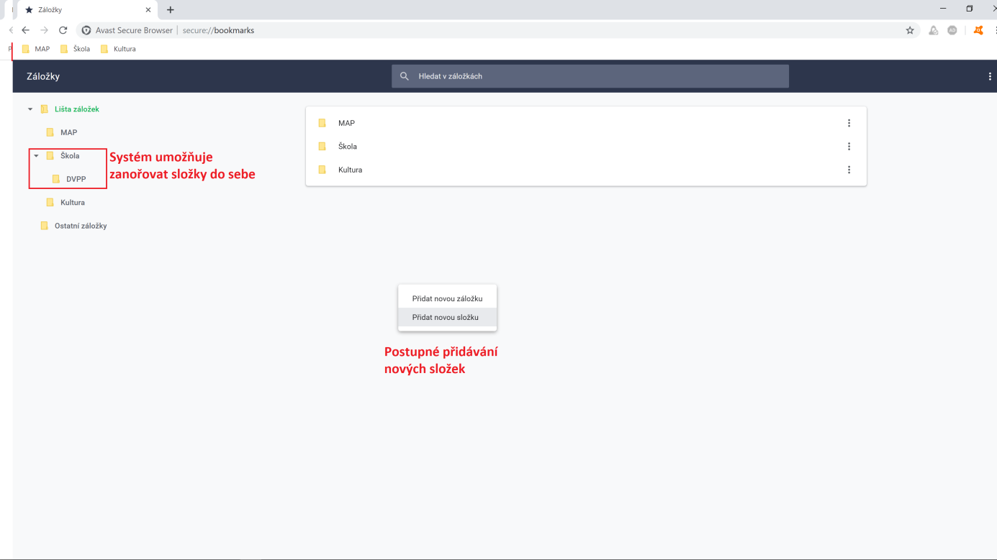
Figure 4 Tvorba složky - krok 3
- Využití lišty záložek
Poslední obrázek zachycuje lištu záložek s vytvořenými složkami. Přidání záložky (odkazu na oblíbenou internetovou stránku) se provádí kliknutím na ikonu hvězdičky.

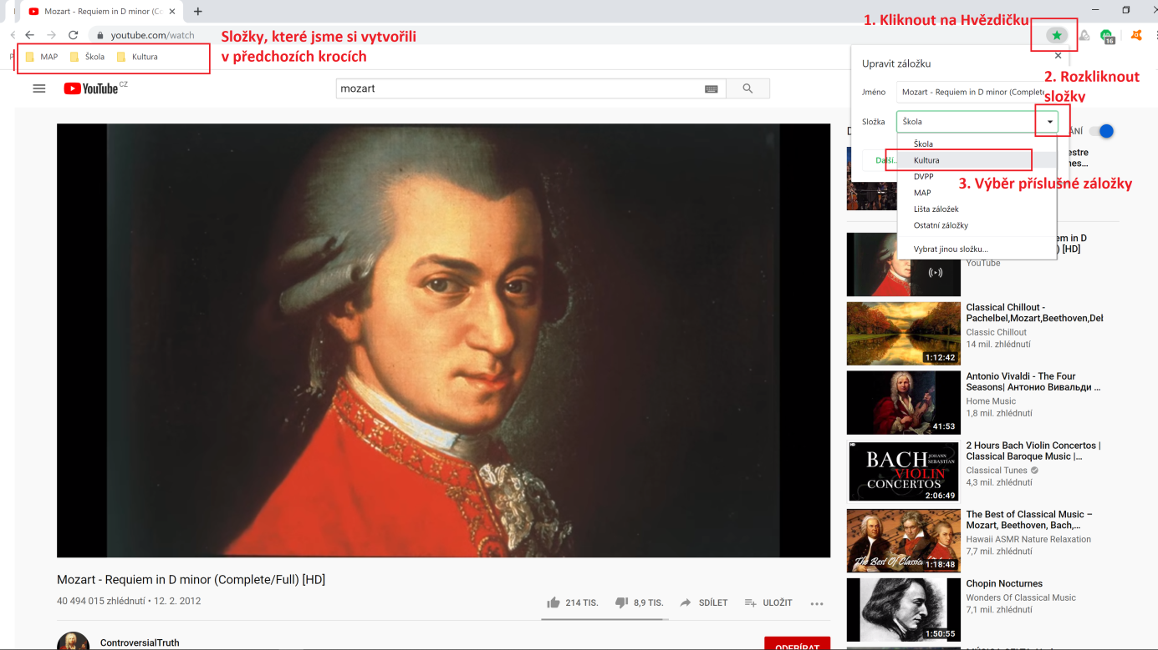

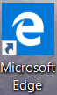

- Nastavení pro prohlížeč Microsoft Edge

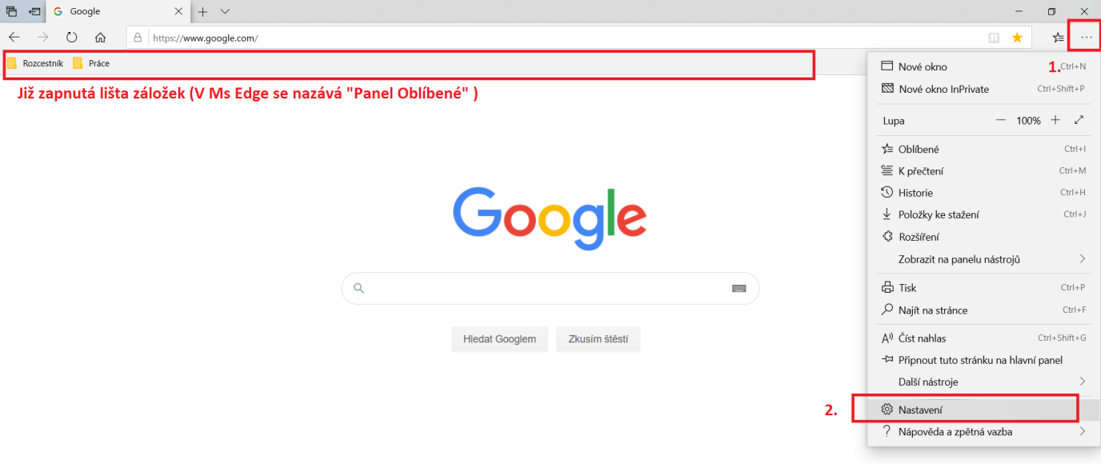

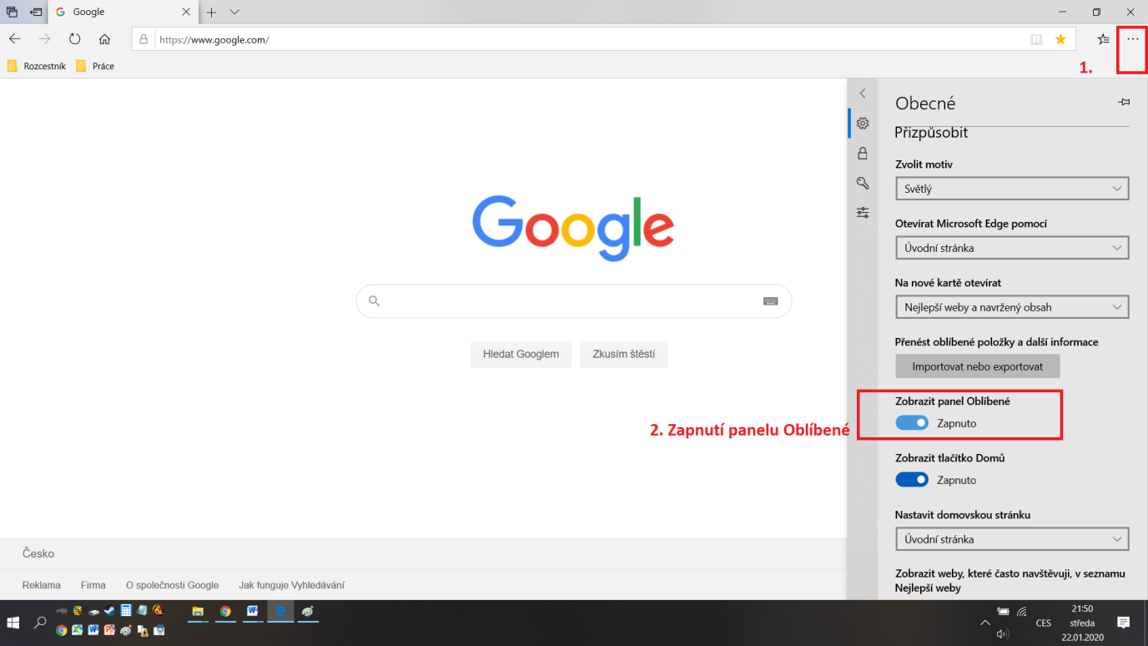
Figure 5 Zapnutí zobrazení lišty záložek (Panelu Oblíbené)

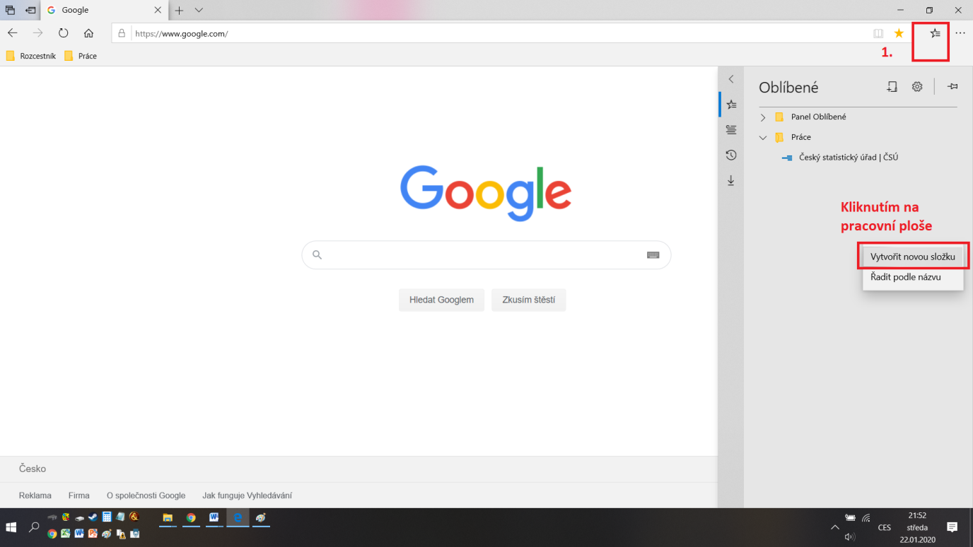
Figure 6Tvorba složek
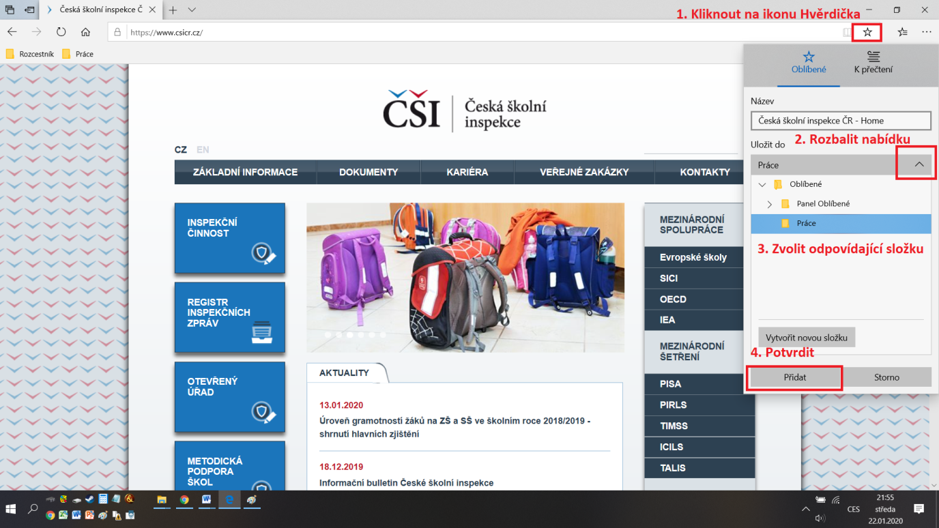
Figure 7 Zařazení oblíbené stránky do složek

